2009年7月高等教育自学考试全国统一命题考试
物流企业会计试卷
(课程代码05364)
一、单项选择题(本大题共15小题．每小题1分．共15分)
在每小题列出的四个备选项中只有一个是符台题目要
求的．请将其代码填写在题后的括号内。错选、多选或
未选均无分。
1物流企业的主要功能是
A.物流
B.商流
C.资金流D信息流
2无论会汁怎佯发展．会l_t一方法怎样丰富．会汁核算方法始终是会汁的
A.辅助方法
B.主要方法
C.预测方法
D.决策方法
3企业持续经营的基本条件是
A.资产
B.利润C收入
D.所有者仅益
4泼算平衡的原理是
A会计要素划分的类别B经济业务的内容C会汁等式
D.账户结构
5会计恒等式司以表述为
A.资产=负债+所有者杈搞
B.负债=资产+所有者权益
C.所有者权益=资产+负债
D.资产=负债—所确者仪益
6现金和银行存款日记账的保管时间为
A25年
B.l5年
C.10年
D.5年
7关于会汁电算化的作用，下列说法不正确的是
A.减轻了财会人员的工作强度
B.促进会计工作职能的转变
C.提高了会计工作质量
D.改变了会汁工作的内容
8永续盘存制的缺点是
A核算手续不严密
B.会汁核算工作量大
c影响成本汁算的正确性
D.无法随时结转成本
9如果证券市场价格持续下跌．企业仍然以取得时的成本反映证券价值．就会虚增资产．因此不符合会计的
A.客观性原则
B.一贯性原则
C.稳健性原则D可比性原则
10.对一般纳悦人来讲，增值悦实行价外计征，故与
A损益无关
B.税率无关
C.行业无关
D.商品无关
11.下列各项中．会引起留存收益总额发生增减变动的是[最新年份咨询qq593777558]
A.用盈余公积弥补亏损
B.用盈余公积分派股利
C.用法定公益金建造集体福利设施D从净利润中提取法定公益金
12.下列应列入‘资本公积”账户核算的项目是
A接受投资人投资
B.接受资产捐赠
C未分配利润
D.收到现金股利
13.物流企业在经营过程中发生的费用以及专没经营机构的各项经费是
A管理费用[最新年份咨询qq593777558]
B.财务赞用C营业费用
D.辅助费用
14下列会计报表中，属于静态报表的是
A资产负债表B利润表
C.现金流量表
D.利润分配表
15.用净利润与平均资产总额的对比计算出的指标称为
A销售净利率
B.每股盈余
C.净资产收益率
D.资产净利率
二、多项选择题(本大题共5小题，每小题2分，共10分)
在每小题列出的五个备选项中至少有两个是符合题目
要求的，请将其代码填写在题后的插号内。错选、多
选、少选或未选均无分。
16．下列属于会计职业道德规范的内容有
A实事求是
B.坚持原则.
C.忠于职守[最新年份咨询qq593777558]
D.遵纪守法
E.清正廉洁
17.长期待摊费用包括
A.租入固定资产改良支出
B.固定资产大修理支出．
C.股票发行费
D.临时设施费E：摊销期限在一年以上的其他待摊费用
18.年度结账后，可跨年度使用的账簿有
A.总分类账
B.明细分类账
C.序时账簿
D.固定资产的明细账
E.股权投资准备
19.盈余公积的主要内容有
A.法定盈余公积
B.任意盈余公积
C.公益金
D.资本溢价E．股权投资准备。
20．应付债券面值的内容包括
A.票面价值的币种
B.票面金额
C.责券的发行价格
D.债券的利率E．债嚣的偿还期
三、名词解释(本大题共5小题，每小题3分，共l5分)
21.权责发生制原则
22.先进先出法
23．加速折旧法
24．营业税
25．资本公积
四、-简答题(本大题共3小题，每小题5分，共15分)
26．简述会计等式揭示的内容
27．简述商业折扣与现金折扣的区别。[最新年份咨询qq593777558]
28.简述物流企业收入的特点。
五、核算题(本大题共6小题，共35分)
29.(本题6分)某物流公司为A公司锗存挥管一批货物，款项为180000元。3月初收到A公司的一张3个月到期，票面额为180000元的带息银行承免汇票一张.票面年利率为10％。要求：根据上述资料．计算月末应计提的利息额并编制收到票据和计提利息的会汁分录。
30．(本题5分)某物流公司2007年1月1日用银行存款600000元购人A公司股票5000股，占A公司普通股的30％，并对A公司有重大影响。A公司的所有者权益为1800000元。
要求：(1)编制长期股权投资及股权投资差额的会汁分录：
(2)编制摊销股权投资差额的会计分录。
3l。(本题6分)某物流公司一辆运输车正常报废转入清理，浚运输车原值为l00000元，已经计提折旧90000元，以现金支付清理赞用1000元，报废设备残料作价1000元人库。
要求：根据上述资料，编制结转固定资产净值、支付清理费及残料入库的会计分录。
32．(本题6分)某物流公司收到甲投资人投人的货币资金l50000元，款项已存入银行；收到乙投资人投入的材料一批，增值税专用发票上列明货款。500000元，增值税85000元；收到丙投资人投入没备一台，双方协商按200000元入账。
要求：根据上述资料，编制该物流公司收到货币资金、材料及固定资产投资的会计分录。
33．(本题6分)某物流公司全年利润总额为500000元，所得税税率为33％，该公司核定的全年计税工资为l60000元，实际发放卫资l80000元，非公益性捐赠支出50000元，国库券利息收入l0000元。该公司采用应付税款法核算所得税。
要求：(1)计算应纳税所得额；
(2)计算应纳所得税；
(3)编制计提本年应纳所得税的会计分录。
34．(本题6分)根据某物流公司发生的经济业务，编制会计分录。
(1)为抗震救灾捐款500000元，用银行存款支付。
(2)年终结转本年净利润431000元。
（3）年终结转利润分配有关明细账户的借方余额，其中利润分配——提取法定盈余公积165000元，利润分配——提取怯定公益金82500元
六、分析题(10分)
35．某物流公司2007年5月318各账户余额如下表所示：
总分类账户期末余额表
2007年5月31日单位：元
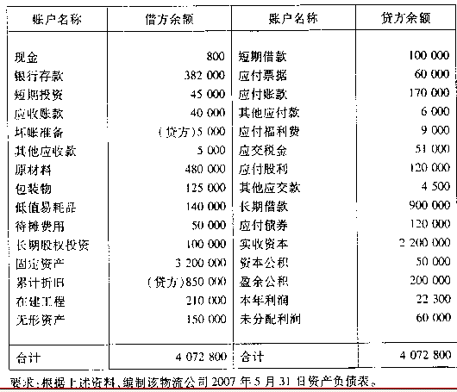
资产负债表
编制单位：某物流公司2007年5月31日单位：元
